Dernière publication : 31/07/2020
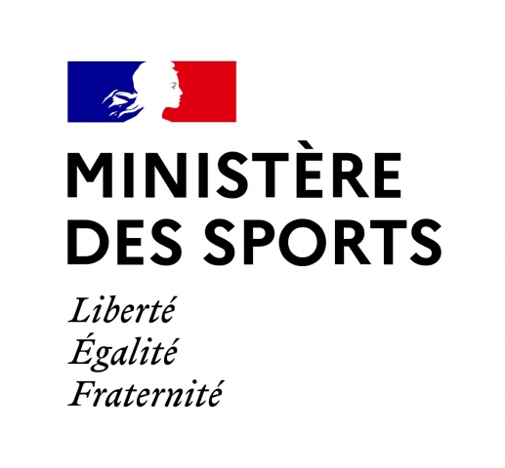
31/07/2020 : CERTIFICAT MEDICAL ET SPORTS COLLECTIFS
En raison de la crise sanitaire liée à la Covid-19, certaines fédérations sportives demandent à leurs licenciés la présentation systématique d’un certificat médical pour le renouvellement de la licence pour la prochaine saison 2020-2021.
J’attire votre attention sur le fait que cette mesure n’est pas en accord avec les articles du code du sport qui fixent la périodicité de présentation d’un certificat médical et de l’attestation du renseignement du questionnaire de santé « QS-SPORT » pour le renouvellement d’une licence. A ce jour, aucune disposition du code du sport en vigueur ne permet donc d’y déroger.
Il vous appartient donc de le présenter comme une recommandation en concordance avec celles énoncées dans le guide sanitaire et médical à destination de l’ensemble des sportifs réalisé par le ministère des sports et validé par le ministère de la santé.
Le refus d’un (e) licencié (e) de respecter cette recommandation ne peut en aucun cas servir de motif au non-renouvellement de la licence.
Bien cordialement.
Nassera DERMECHE et Sandrine Meurisse
Assistantes de Monsieur Gilles QUENEHERVE, Directeur des Sports

